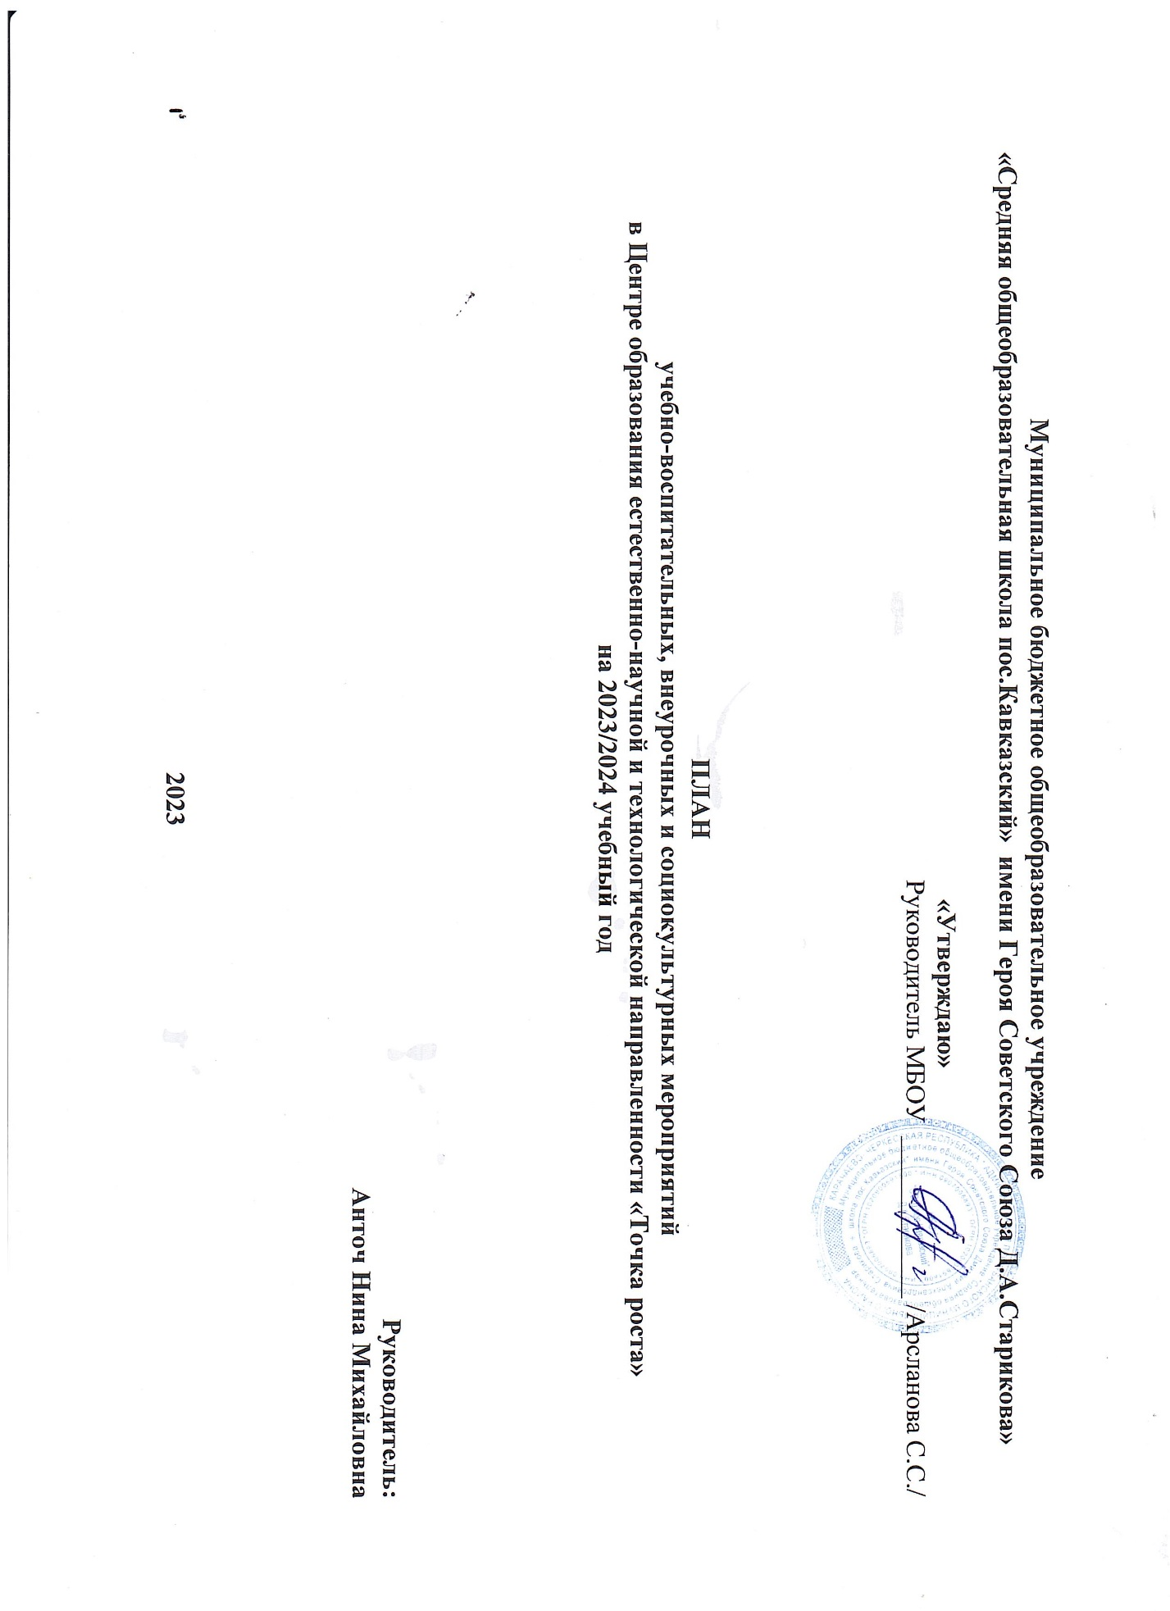

**Муниципальное бюджетное общеобразовательное учреждение**

**«Средняя общеобразовательная школа пос.Кавказский» имени Героя Советского Союза Д.А.Старикова»**

**«Утверждаю»**

Руководитель МБОУ ____________ /Арсланова С.С./

**ПЛАН**

**учебно-воспитательных, внеурочных и социокультурных мероприятий**

**в Центре образования естественно-научной и технологической направленности «Точка роста»**

**на 2023/2024 учебный год**

**Руководитель:**

**Анточ Нина Михайловна**

**2023**

|  |  |  |  |  |  |
| --- | --- | --- | --- | --- | --- |
| № | Наименование мероприятия | Краткое содержание мероприятия | Категория участников мероприятия | Сроки проведения мероприятия | Ответственный за реализацию мероприятия |
| 1. **Методическое сопровождение работы центра «Точка роста»** | | | | | |
| 1.1. | Методическое совещание «Планирование, утверждение рабочих программ и расписания» | Ознакомление с планом, утверждение рабочих программ и расписания | Педагоги школы | август | Зам. дир. по УР, методический совет |
| 1.2. | Планирование работы центра на 2023-2024 учебный год | Составление и утверждение плана на 2023-2024 учебный год | Педагоги-предметники | август | педагоги Центра |
| 1.3. | Реализация общеобразовательных программ по предметным областям «Робототехника», « Занимательная биология», «Азбука сельского хозяйства» | Проведение уроков в соответствии с утверждённым расписанием в обновленных кабинетах с использованием нового учебного оборудования | Педагоги-предметники | в течение учебного года | Руководитель ЦО ТР и педагоги |
| 1.4. | Организация набора детей в кружки дополнительного образования Центра образования «Точка Роста» | Презентация кружков и объединений, список обучающихся | Педагоги дополнительного образования | Сентябрь 2023 | Руководитель ЦОТР, родители (законные представители) |
| 1.5 |  |  |  |  |  |
| 1.6. | Проектная деятельность | Разработка и реализация индивидуальных и групповых проектов, участие в научно - практических конференциях | Педагоги-предметники | в течение учебного года | Педагоги центра |
| 1.7. | Повышение квалификации педагогов Центра образования «Точка Роста» | Повышение квалификации | Учителя-предметники | Август-сентябрь 2023 | Кадровик, руководительЦОТР |
| 1.8 | Круглый стол «Формула успеха». | Практика использования оборудования центра Семинар-практикум для учителей с ЦДТ Прикубанского муниципального района | педагоги центра | В течении года | Руководитель ЦО ТР |
| 1.9 | Отчёт - презентация о работе центра Подведение итогов работы центра за год | Подведение итогов работы за год, определение целей и задач на следующий год | Учителя-предметники | Июнь 2024 | Руководитель ЦО ТР |
| **II. Учебно-воспитательные мероприятия** | | | | | |
| 2.1. | Организация и проведение школьного этапа Всероссийской олимпиады школьников | Организация работы с мотивированными обучающимися | обучающиеся | сентябрь - октябрь | Педагоги |
| 2.2 | Участие в конкурсах и конференциях различного уровня | Организация сотрудничества совместной проектной и исследовательской деятельности школьников | Учителя-предметники, обучающиеся | В течение учебного года | Учителя центра |
| 2.3 | Мастер-классы педагогов центра «Точка роста» по вопросам преподавания физики, химии, биологии с использованием современного оборудования | Посещение уроков с последующим анализом и самоанализом | Учителя-предметники | В течение учебного года | Учителя центра |
| 2.4 | Неделя естественно-математического цикла | Проведение мероприятий в рамках недели | Учителя-предметники | Апрель 2024 | Учителя центра |
| 2.5 | Реализация сетевых проектов | Участие в проекте «Урок цифры»  Участие в проекте «ПроеКТОриЯ» | 2-11 классы | В течение года | Педагоги Центра |
| **III. Воспитательная работа** | | | | | |
| 3.1. |  |  |  |  |  |
| 3.2. | День открытых дверей «Мир чудесных наук» | Знакомство с центром «Точка роста» | обучающиеся | сентябрь | Педагоги центра |
| 3.3 |  |  |  |  |  |
| 3.4 |  |  |  |  |  |
| 3.5 |  |  |  |  |  |
| 3.6 | Лаборатория забавных экспериментов. | В ходе проведение опытов знакомить учащихся с элементами физических явлений, свойств. | 8-9 классы | октябрь | Педагог физики |
| 3.7 | «Топ-10 профессий будущего» | Медиапрезентация, имеет профориентационную направленность | обучающиеся | ноябрь | Педагоги организатор, обучающиеся |
| 3.8 | Творческая мастерская «Легенда о нашей республики» | Вовлечение учащихся в исследовательскую деятельность | 5-8 классы | ноябрь | Педагог доп. обр |
| 3.9 | Лаборатория добрых дел «Мастерская умельцев» | Обучающие в течение месяца выполняют проекты, которые способствуют созданию Новогоднего настроения. | обучающиеся | декабрь | Педагоги дополнительного образования |
| 3.10 |  |  |  |  |  |
| 3.11 | Космическое путешествие | Игра- викторина для привлечения интереса к изучению предметов физика и астрономия | 5-6 класс | декабрь | Педагог центра |
| 3.12 | Интеллектуальный марафон «Мир твоих возможностей» | Интеллектуальный марафон состоит из вопросов доступных и ориентированных на знание основного материала по разным предметным циклам. | Обучающиеся | январь | Педагоги дополнительного образования |
| 3.13 |  |  |  |  |  |
| 3.14 |  |  |  |  |  |
| 3.15 | День науки в Точке роста | Демонстрация обучающимся навыков работы с современным  оборудованием | Обучающиеся | февраль | Педагоги Центра |
| 3.16 | Экологичное потребление | Единый Всероссийский урок | обучающиеся | март | Педагоги Центра |
| 3.17 | Школьная конференция «Первые шаги в науку» | Конференция | 5 – 9 классы | март | Педагоги центра |
| 3.18 |  |  |  |  |  |
| 3.19 | Гагаринский урок ««Я вижу Землю! Это так красиво».» | Единый Всероссийский урок | обучающиеся | апрель | Педагоги центра |
| 3.20 | День Земли | Углубление экологических знаний у детей, сформировать экологически-грамотное отношение детей к природе. | 4-5 класс | апрель | Педагог центра |
| 3.21 | Всероссийский урок «Победы» | Вклад ученых-естествоиспытателей в дело Победы | обучающиеся | май | Педагоги Центра |
| 3.22 | Мастер- класс «День Победы» | В ходе занятия учащиеся будут изготовлять квилинг- открытки | обучающиеся 2-4 классов | май | Педагог центра |
| 3.23 | Круглый стол «Мои проекты» | Вовлечение учащихся в совместные проекты 1-11 классы | обучающиеся | май | Педагоги Центра |
| 3.24 | Площадка «Мир возможностей» на базе Центра образования «Точка роста» | Вовлечение учащихся в совместные проекты 1-11 классы | обучающиеся | Осенние, зимние, весенние каникулы | Педагоги Центра |
| 3.25 | Всероссийские акции | Единые тематические занятия | обучающиеся | В течение учебного года | Педагоги центра, обучающиеся |
| **IV. Социокультурные мероприятия** | | | | | |
| 4.1. | Родительские собрания | Знакомство с Центром «Точка роста» | родители | Сентябрь- октябрь | Руководитель центра |
| 4.2. | Презентация Центра для  образовательных организаций и городских структур | Знакомство с Центром «Точка роста» | Обучающиеся школы | сентябрь | педагоги центра |
| 4.3. | Участие в системе открытых онлайн- уроков  «Проектория» | Знакомство с профессиями | 7-9 классы | В течение учебного года | Педагог-организатор Центра |
| 4.4. | Флешмоб «100% жизни» | Акция направленная на популяризацию здорового образа жизни. | 2-9 классы | декабрь | Педагог-организатор Педагоги доп. образования |
| 4.5. | Участие в проектах и  акциях Движение первых | Развитие обучающихся на основе их интересов | 2-9 классы | В течение учебного года | Педагогический коллектив центра |
| 4.6. | Проект «Новогодняя фотозона» | Реализация творческого проекта по оформлению Новогодней фотозоны. | Сотрудники Центра | декабрь | Сотрудники Центра |
| 4.7 | Проведение совместных мероприятий с обучающимися и педагогами ЦДМ Прикубанского муниципального района | Проведение открытых мероприятий | Обучающиеся, педагоги центра | В течение учебного года | Сотрудники Центра |
| 4.8 | Размещение информации в социальных сетях о реализации плана работы на базе Центра образования «Точка Роста» | Знакомство с мероприятиями и работой центра «Точка роста» | Родители, обучающиеся, педагоги центра | В течение учебного года | Белова Е.А. |
| 4.9 | Площадка  «Мир возможностей» | Вовлечение обучающихся в совместные  проекты | 2-9 классы | Осенние, зимние, весенние каникулы | Сотрудники Центра |
| **V. Организация профориентации обучающихся** | | | | | |
| 5.1. | Участие во Всероссийской образовательной акции «ПроеКТОриЯ» | Знакомство с профессиями | Обучающиеся  7-9 классов | В течение учебного года | Руководитель и педагоги центра |
| 5.2. | Всероссийский конкурс «Большая перемена» | Представление конкурсных работ | Обучающиеся  7-9 классов | В течение учебного года | Руководитель и педагоги центра |